APPEL A MANIFESTATION D’INTERET

HOTEL-RESTAURATION

AEROPORT BREST BRETAGNE

Données marketing

ANNEXE 5

I. Présentation de l’aéroport Brest Bretagne
Le Conseil Régional de Bretagne a confié à la SAS Aéroports Bretagne Ouest, dans le cadre d’une convention de Délégation de Service Public signée le 08 octobre 2016, l’exploitation et la gestion de l’Aéroport Brest Bretagne pour une durée de 20 ans à compter du 1er janvier 2017 (soit jusqu’au 31 décembre 2036).
- 1er aéroport breton avec 1,1 million de passagers annuel
- 2e aéroport de l’Ouest après Nantes Atlantique
- 17e aéroport de France
En 2018 l’aéroport Brest Bretagne a conforté sa position parmi les aéroports accueillant plus d’un million cent mille passagers annuels avec un total de 1 104 699 passagers, soit une hausse de 5,55%. L’objectif est d’atteindre 2 millions de passagers en 2036.
Le nombre de mouvements commerciaux (14 020) est en augmentation de 1% par rapport à 2017.
Plus d’une quarantaine de destinations sont proposées soit en vols réguliers soit en vols vacances au départ de l’aéroport Brest Bretagne.
13 compagnies aériennes régulières opèrent ou vont opérer sur la plateforme : Aegean Airlines, Air France, Chalair, easyJet, Finist’Air, Flybe, Hop ! Nouvelair, Ryanair, Smartwings, Tui Fly, Volotea, Vueling.
En été 2018, 6 nouvelles lignes sont venues étoffer le programme des vols au départ de Brest : Figari, Tenerife, Agadir, Lille, Athènes et Corfou. Pour l’hiver 2018/2019 3 nouvelles lignes régulières ont vu le jour : Fès au Maroc, Pau et Genève.
Pour 2019 les nouvelles lignes vont permettre un développement à l’international parce que sur les 6 nouvelles lignes régulières, 5 sont Européennes : Amsterdam, Londres, Olbia, Palma et Porto ainsi que Nice pour la France.
Les autres lignes régulières sont : Ajaccio, Barcelone, Bastia, Birmingham, Bordeaux, Héraklion, Lanzarote, Lyon, Marrakech, Marseille, Montpellier, Ouessant, Paris-Orly, Paris-Charles-de-Gaulle, Southampton, Toulon et Toulouse.
Pour les destinations vacances, le contexte mondial a conduit à un recentrage des destinations sur l’Europe. 2 nouveautés en 2019 : Innsbruck en Autriche et Ivalo en Laponie. Sinon les destinations vacances restent stables avec la Bulgarie, le Cap Vert, la Corse, Dubrovnik, Funchal, Fuerteventura, Héraklion, Malaga, Malte, le Maroc, Palerme, Palma, Porto-Lisbonne, Pula, Rhodes, Rome, Santorin ou la Tunisie.
Pas loin d’une vingtaine de tour-opérateurs opèrent à partir de la plateforme brestoise :
Corsicatours, Fram, FTI, Héliades, Jet Tours, Look Voyages, Marmara, Ollandini, Ôvoyages, Plein Vent, Salaün Holidays, Thalasson°1, Top of Travel, Travel Europe-Visit Europe, TUI, Voyages Internationaux…

Statistiques au 31 décembre 2018

Lignes Aériennes | Mensuel | Mensuel | % | Cumul | Cumul | %
 | 2018 | 2017 | 2018/2017 | 2018 | 2017 | 2018/2017
Lignes régulières
PARIS CDG | 20 452 | 20 862 | -2,0% | 250 451 | 240 998 | 3,9%
PARIS ORLY | 24 174 | 23 026 | 5,0% | 288 614 | 291 636 | -1,0%
Sous-Total Régulier PARIS | 44 626 | 43 888 | 1,7% | 539 065 | 532 634 | 1,2%
AJACCIO | 0 | 0 | - | 13 463 | 13 443 | 0,1%
BASTIA | 0 | 0 | - | 13 077 | 13 418 | -2,5%
BORDEAUX | 972 | 917 | 6,0% | 14 267 | 12 544 | 13,7%
CAEN | 11 | 49 | -77,6% | 497 | 100 | 397,0%
LYON | 15 927 | 13 346 | 19,3% | 158 964 | 154 429 | 2,9%
LILLE | 1 911 | 0 | - | 16 572 | 2 079 | 697,1%
MARSEILLE | 9 685 | 8 402 | 15,3% | 115 703 | 111 135 | 4,1%
MONTPELLIER | 2 653 | 2 378 | 11,6% | 28 645 | 17 974 | 59,4%
NICE | 0 | 0 | - | 0 | 741 | -
OUESSANT | 286 | 208 | 37,5% | 3 112 | 3 352 | -7,2%
STRASBOURG | 0 | 0 | - | 0 | 1 150 | -
TOULON | 1 863 | 1 992 | -6,5% | 31 138 | 35 711 | -12,8%
TOULOUSE | 2 724 | 2 526 | 7,8% | 29 585 | 23 433 | 26,3%
Sous-Total Régulier REGIONAL | 36 032 | 29 818 | 20,8% | 425 023 | 389 700 | 9,1%
Lignes Aériennes | Mensuel | Mensuel | % | Cumul | Cumul | %
 | 2018 | 2017 | 2018/2017 | 2018 | 2017 | 2018/2017
BARCELONE | 0 | 0 | - | 16 431 | 17 230 | -4,6%
BIRMINGHAM | 0 | 0 | - | 1 238 | 1 118 | 10,7%
CORFOU | 0 | 0 | - | 1 194 | 0 | -
GENEVE | 332 | 0 | - | 332 | 1 788 | -81,4%
HERAKLION | 0 | 0 | - | 8 037 | 8 505 | -5,5%
LANZAROTE | 0 | 0 | - | 0 | 9 577 | -
LONDRES LUTON | 0 | 0 | - | 0 | 1 298 | -
MALAGA | 0 | 0 | - | 6 840 | 0 | -
PALERME | 0 | 0 | - | 6 094 | 0 | -
PALMA | 0 | 0 | - | 8 418 | 0 | -
SOUTHAMPTON | 0 | 0 | - | 1 192 | 2 860 | -58,3%
Sous-Total Régulier U.E. | 332 | 0 | - | 49 776 | 42 376 | 17,5%
AGADIR | 223 | 0 | - | 4 390 | 0 | -
DJERBA | 0 | 0 | - | 1 032 | 0 | -
FES/SAISS | 1 815 | 0 | - | 4 159 | 0 | -
MARRAKECH | 0 | 0 | - | 3 071 | 3 120 | -1,6%
Sous-Total Régulier Hors U.E. | 2 038 | 0 | - | 12 652 | 3 120 | 305,5%
TOTAL LIGNES REGULIERES | 83 028 | 73 706 | 12,65% | 1 026 516 | 967 830 | 6,06%
Lignes non régulières
AJACCIO | 0 | 0 | - | 225 | 138 | 63,0%
BASTIA | 0 | 0 | - | 0 | 171 | -
Sous-Total Non Régulier National | 0 | 0 | - | 225 | 309 | -27,2%
ATHENES | 0 | 0 | - | 1 869 | 9 | 20666,7%
DUBROVNIK | 0 | 0 | - | 893 | 131 | 581,7%
FLORENCE | 0 | 0 | - | 0 | 0 | -
FUERTEVENTURA | 0 | 137 | - | 2 205 | 3 172 | -30,5%
FUNCHAL | 0 | 0 | - | 202 | 459 | -56,0%
HERAKLION | 0 | 0 | - | 3 394 | 3 532 | -3,9%
LANZAROTE | 930 | 1 006 | -7,6% | 14 066 | 6 574 | 114,0%
MALAGA | 0 | 0 | - | 149 | 7 958 | -98,1%
MALTE | 0 | 0 | - | 296 | 288 | 2,8%
NAPLES | 0 | 0 | - | 0 | 0 | -
PALERME | 0 | 0 | - | 0 | 6 307 | -
PALMA | 0 | 0 | - | 173 | 7 835 | -97,8%
PULA | 0 | 0 | - | 149 | 99 | 50,5%
RHODES | 0 | 0 | - | 4 820 | 5 379 | -10,4%
SANTORIN | 0 | 0 | - | 497 | 1 164 | -57,3%
TENERIFE | 477 | 676 | -29,4% | 7 519 | 1 064 | 606,7%
VENISE | 0 | 0 | - | 246 | 74 | 232,4%
Sous-Total Non Réguliers U.E. | 1 407 | 1 819 | -22,6% | 36 478 | 44 045 | -17,2%
CAP VERT - SAL | 0 | 0 | - | 228 | 279 | -18,3%
DJERBA | 0 | 0 | - | 0 | 1 010 | -
MARRAKECH* | 0 | 0 | - | 0 | 0 | -
AGADIR | 0 | 184 | - | 1 528 | 184 | 730,4%
Sous-Total Non Réguliers Hors U.E. | 0 | 184 | - | 1 756 | 1 473 | 19,2%
TOTAL LIGNES NON REGULIERES | 1 407 | 2 003 | -29,76% | 38 459 | 45 827 | -16,08%
TOTAL NATIONAL | 80 658 | 73 706 | 9,4% | 964 313 | 922 643 | 4,5%
TOTAL INTERNATIONAL | 3 777 | 2 003 | 88,6% | 100 662 | 91 014 | 10,6%
TOTAL LIGNES COMMERCIALES | 84 435 | 75 709 | 11,53% | 1 064 975 | 1 013 657 | 5,06%
TOTAL MILITAIRES et DIVERS | 1 132 | 627 | 80,5% | 14 220 | 10 776 | 32,0%
TOTAL HORS TRANSIT | 85 567 | 76 336 | 12,1% | 1 079 195 | 1 024 433 | 5,3%
TOTAL TRANSIT | 1 079 | 2 105 | -48,7% | 25 502 | 22 146 | 15,2%
TOTAL PASSAGERS | 86 646 | 78 441 | 10,46% | 1 104 697 | 1 046 579 | 5,55%

Typologie de passagers sur les lignes régulières françaises (Etude 2015)
1388 questionnaires ont été passés auprès des passagers empruntant des vols réguliers français en 2014/2015, représentant plus de 2000 voyageurs. Les personnes étaient enquêtées uniquement au départ de l’aéroport Brest Bretagne.
58% des clients interrogés sont des résidents. 93% des passagers interrogés sont des adultes. Les « 50 ans et + » sont proportionnellement plus nombreux à fréquenter l’aéroport.
Les catégories « retraités » et « techniciens, cadres moyens, instituteurs » sont les plus présentes (22% chacune). Elles ont progressé respectivement de 7 points et de 3 points par rapport à la dernière enquête réalisée en 2008. Vient ensuite avec 21% la catégorie « profession libérale, ingénieur, cadre supérieur ».
65% des passagers interrogés voyagent seuls dont autant d’hommes que de femmes.

Lieux de résidence
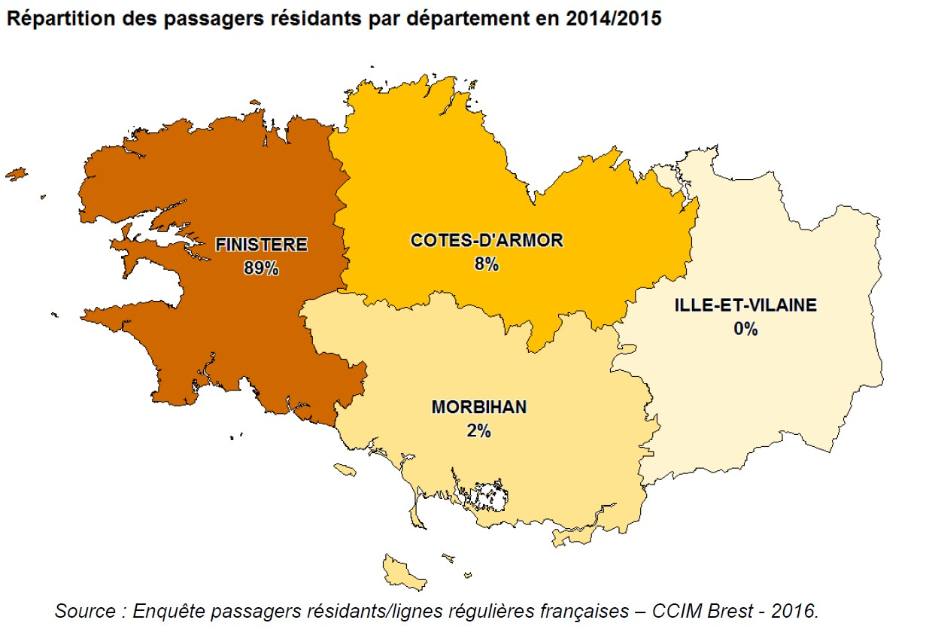

II. Zone de chalandise

 Aéroport Brest Bretagne :

La zone de chalandise de Brest recouvre la totalité du département du Finistère auquel s’ajoute la partie Ouest des Côtes-d’Armor (Guingamp, Lannion, le Trégor et en limite de zone Saint Brieuc) ainsi que la partie Ouest du Morbihan (limite de zone : Lorient).
Les zones de chalandise de Brest et de Quimper se recouvrent en quasi-totalité.

